# DAFTAR PUSTAKA

Hunt, J. (2019). *A Beginners Guide to Python 3 Programming*. In Springer

Romano, Fabrizio. (2015). *Learning Python*. Packt Publishing.

Swastika, W. (2019). *Pengantar Algoritma dan Penerapannya pada Python*. Ma Chung Press.

Wadi, H. *Pemrograman Python untuk Mahasiswa dan Pelajar*. TR Publisher

*Python File Handling Tutorial: How to Create, Open, Read, Write, Append*. (n.d.). Retrieved September 7, 2020, from https://www.softwaretestinghelp.com/python/python-file-reading-writing/

*Learn Python Programming*. (n.d.). Retrieved September 7, 2020, from https://www.programiz.com/python-programming

*Tutorial Pemrograman Python*. (n.d.). Retrieved September 5 , 2020, from https://www.petanikode.com/tutorial/python/

*PY4E - Python for Everybody*. (n.d.). Retrieved September 2, 2020, from https://www.py4e.com/

*Google’s Python Class  |  Python Education  |  Google Developers*. (n.d.). Retrieved September 9, 2020, from https://developers.google.com/edu/python/

*Learn Python the Hard Way*. (n.d.). Retrieved September 2, 2020, from https://learnpythonthehardway.org/book/

*Python Programming Tutorials*. (n.d.). Retrieved September 9, 2020, from https://pythonprogramming.net/python-fundamental-tutorials/

# LAMPIRAN

**Laporan Sementara**

Laporan sementara dilakukan dengan langkah sebagai berkut:

1. Buatlah screnshot atau gambar dari hasil kegiatan yang dilakukan.
2. Ganti nama ﬁle dengan format: bab-kegiatan-no.gambar-nim.jpg Misalnya ﬁle adalah gambar ke 1 pada Bab 1, Kegiatan 1, dan nim anda adalah A40009001, maka nama ﬁlenya adalah **1-1-1-A40009001.jpg**
3. Simpan ﬁle tersebut kemudian tempatkan pada folder sesuai instruksi dosen/asisten praktikum.

**Laporan Praktikum**

Laporan ditulis dalam kertas putih ukuran A4. Sedangkan urutan susunan laporan adalah sebagai berikut:

1. Cover depan: Berwarna sama dengan cover modul praktikum
2. Halaman Cover: Contoh dapat di-download di <http://bit.ly/lap-alpro>
3. Kata Pengantar
4. Daftar isi
5. Laporan tiap modul (1-10) sesuai dengan format terlampir
6. Penulis: berisi biodata penulis (disertai foto), pesan dan kesan, kritik dan saran demi kemajuan praktikum berikutnya.

**Format Laporan Tiap Bab**

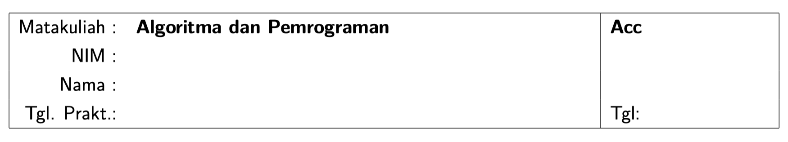

**BAB I**

**Judul**

1. Dasar Teori

300 sampai dengan 350 kata

1. Tujuan
2. Analisa Hasil
   1. Kegiatan 1: ...

Tampilkan hasil praktikum berupa kode yang dibuat atau hasil output, kemudian berikan analisisnya. Jika terdapat gambar, berikan juga nomor gambar.

* 1. Kegiatan 2: …

1. Penyelesaian Tugas

Jika terdapat tugas yang dikerjakan, tuliskan disini langkah pengerjaan dan hasilnya.

1. Kesimpulan

Berikan kesimpulan yang didapatkan setelah anda menyelesaikan praktikum